# 实验报告3

实验四名称：控制流 选择结构练习

实验目的：1、熟悉控制流，熟练掌握控制流的应用；2、掌握逻辑表达式、关系表达式的概念并能正确应用。3、熟练掌握分支结构，完成程序设计 。

填写日期： 2022年10月13日

本次实验成绩：

1. **实验任务：**

1、教材指定练习： P126 【4.2节编程练习】programming exercises 6，8；P131 【4.3节编程练习】programming exercises 1，3；

2、输入三角形的三条边，判断它们能否构成三角形，若能构成三角形，指出是何种三角形（锐角三角形，直角三角形，钝角三角形）。

1. **实验方法及知识点应用：**

1、控制流的概念，关系表达式，逻辑表达式；

2、分支结构中if、if-else、if嵌套、switch等结构的意义、语法格式及使用；

3、正确运用面向过程的程序设计方式和方法

1. **实验程序代码及结果记录：（以表述清楚为目的）**

任务1：

4.2

6.

源代码

#include<stdio.h>

#include<math.h>

int main()

{

float a,b,c;

printf("请输入三条边");

scanf("%f",&a);

scanf("%f",&b);

scanf("%f",&c);

float s=(a+b+c)/2;

float area = s*(s-a)*(s-b)*(s-c);

if(area>0){

float square = sqrt(area);

printf("三角形面积是： %.2f",square);//TODO

}else if(area<0){

printf("三条边无法组成三角形"); //TODO

}

return 0;

}

测试：

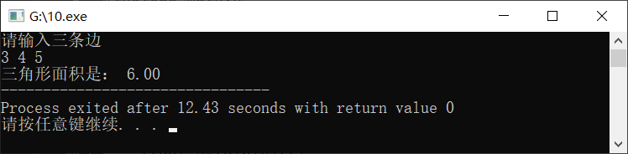

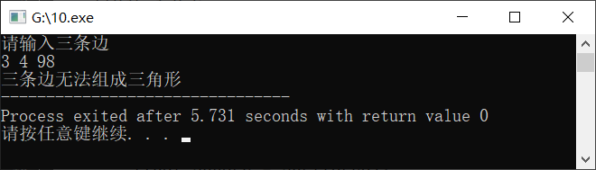

1. a

源代码

#include<stdio.h>

int main(){

char a;

printf("Enter a character\n");

scanf("%c",&a);

if(a>=65&&a<=65+26){

printf("The character just entered is not a lowercase letter");//TODO

}else if(a>=97&&a<=97+26){

printf("The character just entered is a lowercase letter\n");

int pos = a-'a'+1;

printf("Position in alphabet: %d",pos);//TODO

}

return 0;

}

测试：

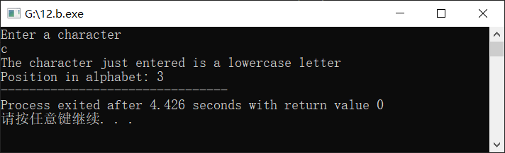

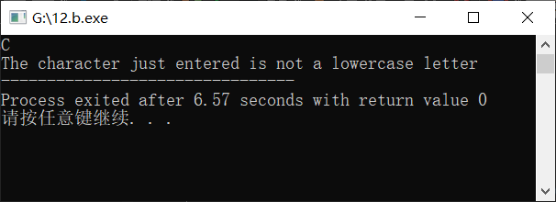

8.b

源代码

#include<stdio.h>

int main(){

char a;

printf("Enter a character\n");

scanf("%c",&a);

if(a>=65&&a<=65+26){

printf("The character just entered is an uppercase letter\n");//TODO

int pos = a-'A'+1;

printf("Position in alphabet: %d",pos);//TODO

}else if(a>=97&&a<=97+26){

printf("The character just entered is not an uppercase letter\n");

}

return 0;

}

测试：

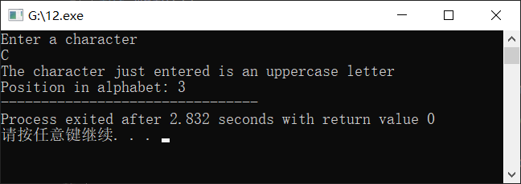

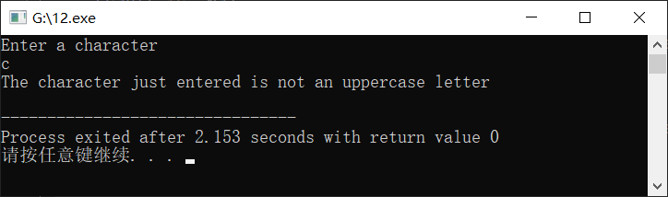

任务2：

源代码：

#include<stdio.h>

int main(){

int a,b,c;

printf("输入三条边\n");

scanf("%d",&a);

scanf("%d",&b);

scanf("%d",&c);

if(a+b>c&&a+c>b&&b+c>a)

{

printf("是三角形\n");

if(a*a+b*b==c*c||c*c+b*b==a*a||a*a+c*c==b*b)

{

printf("直角三角形");//TODO

}

else if(a*a+b*b>c*c||c*c+b*b>a*a||a*a+c*c>b*b)

{

printf("锐角三角形");//TODO

}

else if(a*a+b*b<c*c||a*a+c*c<b*b||c*c+b*b<a*a)

{

printf("钝角三角形");//TODO

}//TODO

}

else

{

printf("不是三角形");

}

return 0;

}

测试：

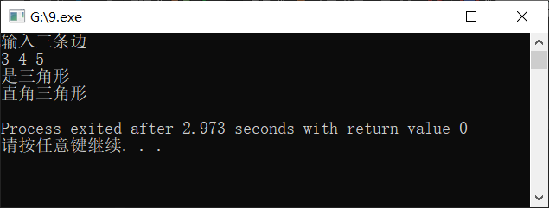

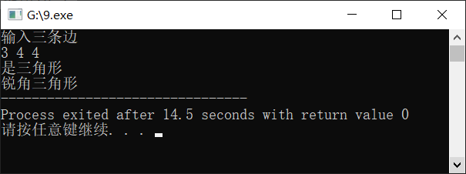

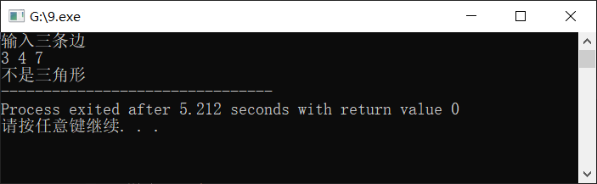

1. **实验小结：**

先总结自己应用的知识点，再总结自己对知识点的理解和分析，根据实验结果和记录，最后总结实验中常出现的错误和问题。